▷아이디어 한 줄 소개: **당장 뭐 먹을지 고민하는 당신, 이 앱을 다운로드하세요.**

▷출시배경:

1. 현재는 SNS에 맛집, 음식 리뷰 글이 충분히 많다.

2. 음식리뷰를 중요하게 보는 사람들이 많아졌다. (배달앱 리뷰 등)

3. 자신이 사는 지역의 리뷰만 보는 경우가 많다.

- 설문조사: 회사원, 대학생, / 여행가 들은 어떤 어플(사이트)을 통해 맛집 리뷰를 보는지

4. 막상 인스타그램에서 찾으려면 해시태그 검색이나 유명 맛집 리뷰어를 팔로우해야 한다.

-> 이 플랫폼이 인스타그램 설치 및 팔로우 필요 없이 인스타그램의 맛집리뷰만 뽑아서 소개해준다.

- 설문조사: 인스타 이용자 맛집, 배달, 음식레시피 보는지, 어떻게 보는지

5. 기존의 어플들은 맛집 따로, 배달 따로, 음식 레시피 따로였다. -> 자료 통합 어려움을 인스타그램을 통해 극복

<카카오 블록체인에 올라탄 맛집리뷰·화장품추천>

맛집리뷰, 화장품 맞춤 추천 등 일상적인 서비스로 블록체인 대중화에 나선다.

<http://www.inews24.com/view/1192409> <https://news.mt.co.kr/mtview.php?no=2019071009383236725>

<맛집앱 시럽테이블, '소다블록체인 1호 댑'으로 전환해 서비스>

시럽테이블 앱을 통해 암호화폐 지갑 ‘소다월렛(SODA Wallet)’을 만든 뒤 지인 추천, 리뷰 작성 등을 통해 맛집 앱 사용과 함께 금전적 보상 혜택도 지급받는 구조다.

<https://www.hankyung.com/it/article/201902269115g>

<망고플레이트, 누적 다운로드 220만 돌파>

맛집 추천과 검색 서비스를 제공하는 망고플레이트가 지난 1년간 550% 성장을 기록했다고 27일 밝혔다. 망고플레이트는 2015년 한 해 동안 누적 다운로드 220만을 기록했다.

(2019년 300만 돌파 <http://mnb.moneys.news/mnbview.php?no=2019020521598040685>)

<https://view.asiae.co.kr/news/view.htm?idxno=2016012709503725255>

<메이벅스 맛집 리뷰 공모전 대회열려… 블로거들 관심>

<http://bigdata.getnews.co.kr/view.php?ud=201807191648218046e30a2c087c_23>

<**식신핫플레이스, 푸드테크산업 지형도 발표**>

푸드테크 외식시장 전망 … 장미빛

푸드테크는 음식과 기술이 합쳐진 말로써 식품 관련 산업에 정보통신기술을 접목해 새로운 산업을 창출하는 것을 말한다.

가장 보편화 되어있는 서비스로는 음식을 집까지 배달해주는 ▲음식배달(Food Delivery) 서비스로, ‘배달의 민족’, ‘요기요’, ‘배달통’등이 대표적이다. 이들은 동네 배달음식 전단지를 앱으로 성공적으로 대체했다는 평가를 받으며 승승장구하고 있다.

▲맛집 정보 추천 서비스로는 사용자 참여형 맛집 정보 서비스를 제공하는 ‘식신 핫플레이스’와 ‘망고플레이트’, ‘포잉’, ‘메뉴판닷컴’, ‘다이닝코드’ 등

약 300조에 달하는 민간소비(B2C)의 외식업 관련 시장과 157조에 달하는 식품산업 시장, 약 100조에 달하는 직장인 식권 시장, 수십 조에 달하는 방송미디어의 먹방·쿡방 시장과 광고·마케팅 시장은 앞으로 푸드테크와 결합되어 새로운 산업 생태계를 육성하게 될 것

<http://www.enewstoday.co.kr/news/articleView.html?idxno=430418>

사진첩에 음식사진? 설문조사하기.

<후기야, 광고야?… 리뷰, 믿기도 안 믿기도 애매하네>  
[출처] - 국민일보   
[원본링크] - <http://news.kmib.co.kr/article/view.asp?arcid=0924083081&code=11151100&cp=nv>

▷큰 카테고리: 주변 맛집 / 배달 / 레시피

▷데이터 수집: SNS(특히 음식 리뷰가 많이 올라오는 INSTAGRAM)

▷맛집:

1. **기초데이터** 수집(빅데이터): 핫플레이스(예: 각 대학가, 북촌, 가로수길 등)의 맛집 데이터 수집 후 매칭시키기.

▣자료조사: 숙명여자대학교 (출처: 익명의 재학생, 에브리타임)

2. **위치**: 인스타그램 글의 위치와 해시태그로 수집. 본문에서 ‘00동’ 수집

▣자료조사: #이영자맛집 (게시물 71k개)

#엉클통바베큐 #덕양구 #행주외동

#창화당 #종로구 #익선동

#돈까스잔치 #용산구 #이촌동

#바나나그릴 #용산구 #한남동

#남도분식 #종로구 #누상동

#밥해주는남자 #마포구 #연남동

#진대감 #마포구 #공덕동

#마녀김밥 #강남구 #청담동

#뉴만두집 #강남구 #신사동

#착한집 #제주 #우평로 #제주공항근처맛집

▣자료조사: @yamyamgd (순수 음식 리뷰 게시물 66개, 내 팔로잉)

첫번째 게시물 #강북맛집 #서울맛집 #수유맛집 -> 서울 강북구 수유동

#소소떡볶이 + 댓글: 장소정보, 답글: 수유 소소떡볶이 ->소소떡볶이

두번째 게시물 #숙대입구맛집 #국수나무 #서울 -> 숙명여대입구, 서울 용산구 청파동, 국수나무

세번째 게시물 #버거인 #숙입맛집 #숙대입구맛집 #서울맛집 #용산구맛집 #청파동맛집

-> 숙명여대입구, 서울 용산구 청파동, 버거인

네번째 게시물 #서울맛집 #작은도쿄 #숙대입구맛집 #숙입맛집

-> 숙명여대입구, 서울 용산구 청파동, 작은도쿄

다섯번째 게시물 #서울맛집 #숙대입구맛집 #숙대맛집 #숙입맛집 #포36거리

-> 숙명여대입구, 서울 용산구 청파동, 포36거리

+00구 별로 맛집 계정이 있으므로 데이터 수집하면 될 듯!

3. **메뉴**: 머신러닝을 통해 이미지로 메뉴 분류, 해시태그와 본문을 통해 음식 이름으로 메뉴 분류

▣자료조사: @yamyamgd (순수 음식 리뷰 게시물 66개, 내 팔로잉)

첫번째 게시물 이미지: #순대떡볶음 #파스타떡볶이

두번째 게시물 이미지: #소고기짬뽕

세번째 게시물 이미지: #지못미버거 #수제버거 #감자튀김 본문: 오레오쉐이크

네번째 게시물 이미지: #텐동 본문-바질토마토

다섯번째 게시물 이미지: #포돈 #돈가스 #쌀국수 본문-포돈, 돈가스, 쌀국수

4. **가격**: 네이버지도, 카카오지도 연동해서 메뉴와 가격 데이터 받아오기.

사용자가 해당 음식 혹은 가게를 선택했을 때 현위치에서 바로 길찾기 안내를 받음.

한계점: 인스타에는 가격을 안적는 경향 있음.

5. **후기**: 위생, 맛, 웨이팅, 분위기, 테이블, 친절도 <빅데이터>

- 위생: 깨끗, 더러, 더럽, 벌레, 물티슈, 화장실 등

- 맛: JMT, 매워, 달다, 맛있, 느끼, 맵찔이 등

- 웨이팅: 오래, 줄이, 기다려, N분, 대기, 사람많 등

- 테이블: N인, 칸막이, 의자, 소파, 혼밥가능 등

- 친절도: 친절, 서비스, 착하, 고맙, 세심 등

-> 위생, 맛, 웨이팅 등 각각 관련 단어 수집 후 각각 **점수** 매기기

▣자료조사: @yamyamgd (순수 음식 리뷰 게시물 66개, 내 팔로잉)

첫번째 게시물 #존맛탱 #존맛 #맛스타그램 #맛있다그램 -> 맛 3.5점 본문: 맵찔이 -> 매움 4점

두번째 게시물 #얌얌긋 #존맛탱 #존맛 #맛스타그램 #먹부림 #맛부림 -> 맛 4점

세번째 게시물 #백종원 #골목식당 #존맛탱 #맛스타그램 #먹부림 #개존맛 #맛부림 본문: 존맛

-> 맛 5점

본문: 오랜, 웨이팅 -> 0점 / 커다래 -> 크기 큼 / 배가 터져 -> 배부름

네번째 게시물 #맛스타그램 #먹부림 #맛부림 #존맛 #존맛탱

본문-진짜진짜 맛있다, 완벽, 파삭파삭, 달짝지근, 허버허버, 느끼함 -> 맛 4.5점, 파삭, 달짝지근, 느끼

본문: 웨이팅, 바로 -> 2점, 안주는데-> 서비스 3점

다섯번째 게시물 #맛스타그램 #먹부림 #맛부림 #존맛 #존맛탱 본문-행복, 촉촉, 국물 -> 맛 4점,

촉촉, 국물요리

본문: 죄금 -> 양 감점

https://instagram.com/yamyamgd?igshid=1g8u9dhgzx0u0

6. 사용자가 어플에 접속 시 새 글 “(가게이름) 솔직리뷰를 작성하시겠습니까? (N포인트 적립)” 팝업창 띄우기

익명으로 점수 매기고 **솔직리뷰** 남기기 -> 어플 사용자만 볼 수 있음.

**기존 점수+솔직리뷰 점수 업데이트**

7. 맛집 인스타 계정 선발, 유명한 계정은 데이터 점수 가중치. 데이터 특별 관리.

<맛집과 관련 없는 홍보 게시물 거르기>

▷사용자 데이터 수집: GPS(현재 위치), 선호하는 음식 종류 순위(1한식2양식 등), 이건 안먹어요 (비건 스탠스, 취향, 알러지), 허용 거리, 동행자수, 중요사항(위생 등), 음식 사진 스와이프 혹은 월드컵

▷배달

▣인스타 검색

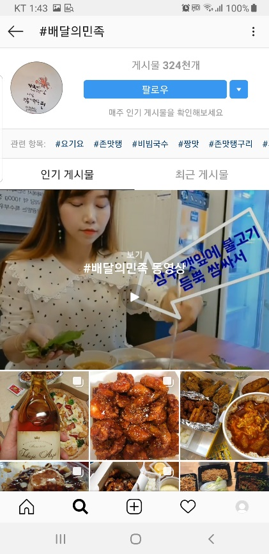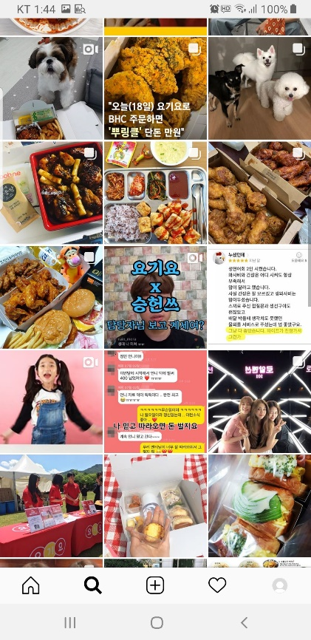

유명 배달 어플 2군데 인스타 검색하면 많은 게시물이 결과로 나온다.

후기로 제공 -> 사진 리뷰에 힘실어줌 설문조사-인스타 사진 올리기vs배달어플 사진 올리기

그러나 이미 배달 어플은 잘 되어있는데? -> 배달 어플이 우리를 주목해야할 점! 우리와 **계약**하자.

만약 계약을 안해준다면? -> 배달 어플의 **약점** 공격.

▣자료조사

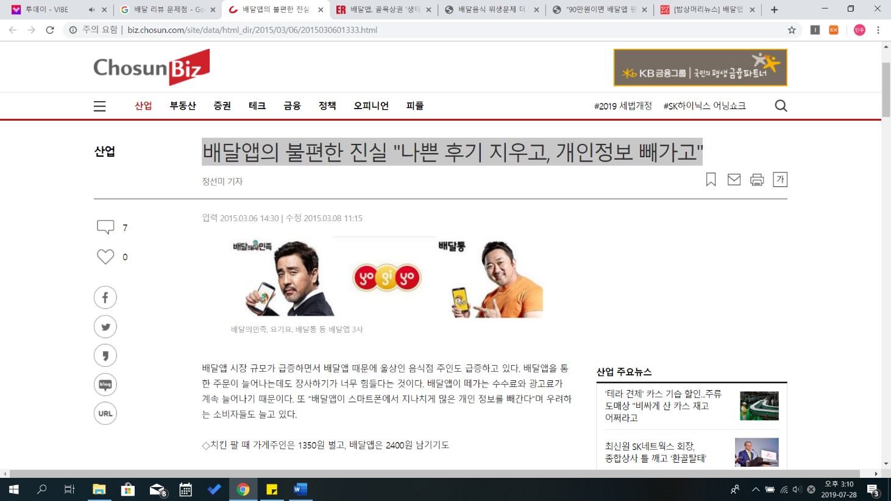수수료 너무 큼

사용자 개인정보 남용 우려

악성 후기 삭제

<http://biz.chosun.com/site/data/html_dir/2015/03/06/2015030601333.html>

<배달 음식 위생 문제> <http://www.foodbank.co.kr/news/articleView.html?idxno=50999>

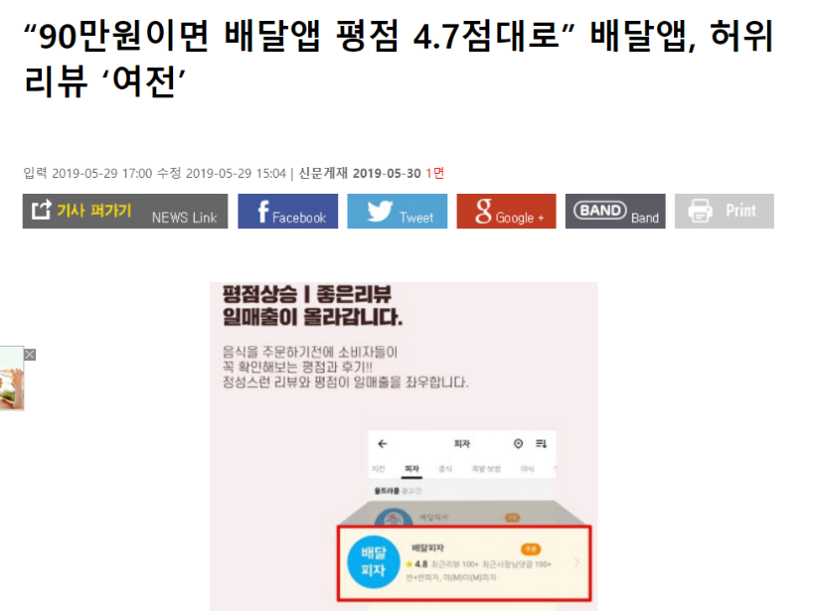‘클린리뷰’ 말고도 수작업 리뷰삭제

A 리뷰대행 업체(배달앱 컨설팅 업체)는 홈페이지에 90만원을(카드 150만원)을 내면 5점 만점의 리뷰 100개를 7-10일내에 생성해준다고 광고하고 있었다.

허위리뷰

<http://www.viva100.com/main/view.php?key=20190529010009549>

배달앱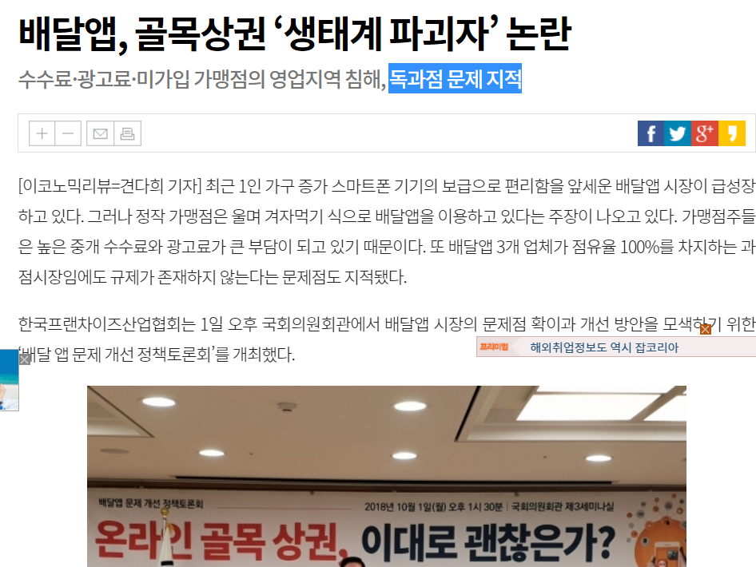 3개 업체가 독점.

1. 수수료 -> 없앰. 우리 플랫폼은 배달 가능한 상점의 전화번호만 제공. 즉 주로 배달을 하는 치킨과 피자, 중국집 가게들만 연결. 다른 음식을 지워도 치킨과 피자 수요는 충분. 위생 문제 또한 해당 가게로 책임 어느정도 회피 가능하다. (수수료를 안떼므로)

2. 개인정보 -> 가게의 전화번호만 제공하므로 과도한 개인정보 수집을 하지 않는다. 안심번호연결서비스 제공

3. 후기 조작 -> 위생 관련 후기는 절대 삭제하지 않는다. 욕은 ***로 글자 변환한다. 광고는 받으나 목록 위에 뜨는 정도로만 한다. (혹은 광고배너 위치에) 목록에 별점 표기하지 않는다. 배달업체의 문제점 해소 가능

4. 독과점 -> 우리가 숫자 3을 4로 만든다.

이외에도 맛집추천+레시피를 통합하였다는 큰 이점으로 독과점 배달업체와 경쟁할 수 있다.

▣자료조사

예시) ‘배달의 민족’에서도 다양한 푸드사업에 도전하고 있다.

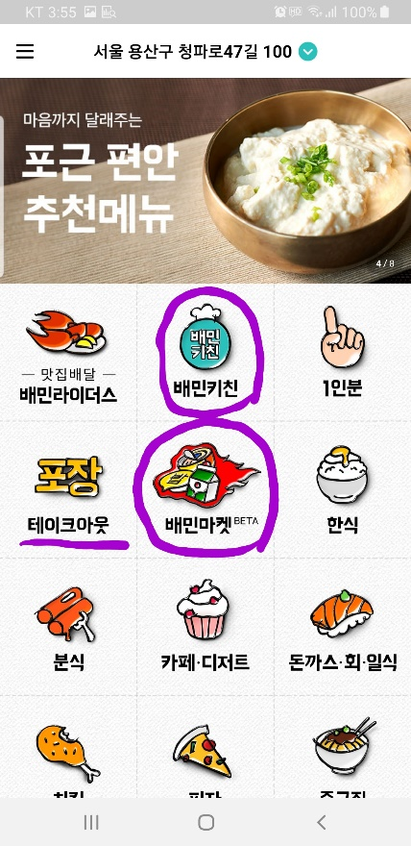

https://www.venturesquare.net/734590

▷레시피

▣인스타조사

*요리계정 특별 관리

대표적으로 쿠캣(cookat), 만개의레시피, 나인언니 등이 있다.

<https://instagram.com/cookat__?igshid=hanjccrzi76g>

<https://instagram.com/cookat_korea?igshid=1ht3gydv8ynvi>

<https://instagram.com/10000recipe?igshid=10t7lka7ac2jc>

<https://instagram.com/9th_london?igshid=1h5eg1q92uq2p>

#쿡스타그램 #레시피 #요리

게시물들의 이어진 해시태그와 본문을 이용해 데이터 수집

맛집추천과 비슷한 알고리즘으로 적용

요리이름, 재료, 맛, 난이도, 오븐여부, 요리시간 등 점수 매겨 사용자에게 공개.